Familienschicksale - Die Familie Frankenstein

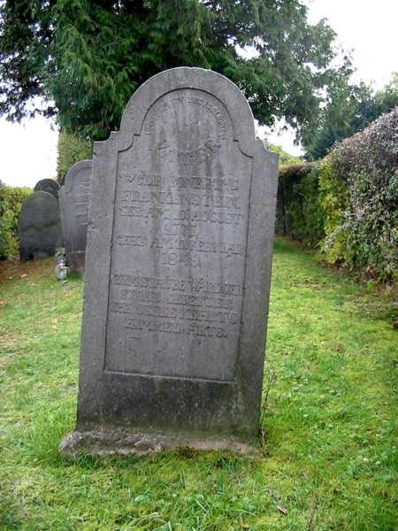 | Der älteste Grabstein auf dem Friedhof in Asmissen stammt von einem Mitglied der Familie Frankenstein – einer traditionsreichen jüdischen Bösingfelder Familie.  Welches Schicksal haben die letzten Mitglieder der Familie in der NS-Zeit erlitten?  Wie würdest du die Situation der Familie vor der Machtergreifung der Nazis beschreiben? (Schaue dir dazu die verschiedenen Fotos von Moritz Frankenstein im Fotoarchiv an. Welche Schlussfolgerungen lassen sie zu?)  Beschreibe die Lebensumstände der Familie während der NS-Zeit. ( Es gibt verschiedene Zeitzeugenberichte in Text und Film.)

